Дошкільний навчальний заклад ( ясла- садок) №1 «Дзвіночок»
Комунальної власності Сарненської міської ради

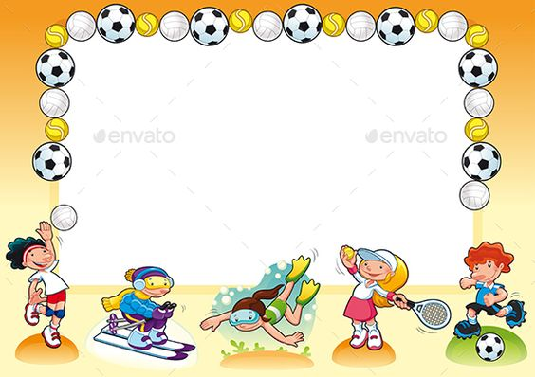

«Оздоровчо-профілактична робота ДНЗ – важлива умова виховання здорової дитини»
Виступ до педагогічної ради

Підготувала
вихователь - фізінструктор:
Довгопола Л.М.

м.Сарни – 2018р
Навряд чи можна знайти батьків чи педагогів, які не хотіли б, щоб їхні діти росли здоровими. Однак багато хто не знає, як цього домогтися. Саме тому збереження та зміцнення здоров'я кожної дитини є одним основних завдань дошкільного закладу. Адже основи здоров'я закладаються у період раннього та дошкільного дитинства.
В стародавній Елладі на скелі були викарбувані слова: "Якщо хочеш бути дужим — бігай, хочеш бути гарним — бігай, хочеш бути розумним — бігай". Однак сьогодні в дошкільних закладах дуже часто діти чують від виховательок зовсім інше: "Сядьте, посидьте, досить бігати!".
Невже ми забули, що здорова дитина - це активна дитина?!
Здоров'язбережувальні та здоров'яформувальні технології передбачають створення комплексних умов виховання та навчання, які дають змогу формувати високий рівень здоров'я дітей, прищеплювати їм навички здорового способу життя, здійснювати моніторинг показників індивідуального розвитку.
Такі технології потребують створення безпечного розвивального середовища, екологічно сприятливого життєвого простору, повноцінного медичного обслуговування, харчування, системного підходу до формування в дітей ціннісного ставлення до власного здоров'я, дотримання гармонійних, доброзичливих взаємин між педагогами та вихованцями, самими дітьми.
У сучасній науковій літературі вживається також термін "технології навчання здоров'я". Ці технології спрямовані на навчання дітей основ гігієни, елементів статевого виховання, профілактику травматизму, формування в дошкільнят життєвих навичок керування емоціями, розв'язання конфліктів тощо.
Механізми формування повноцінного фізичного здоров'я: санітарно- гігієнічні умови, засоби загартування, раціональне співвідношення процесів життєдіяльності, активної діяльності та відпочинку, усвідомлене прийняття дитиною важливості здорового способу життя.
ПРОФІЛАКТИЧНО-ЛІКУВАЛЬНІ ТЕХНОЛОГІЇ
Зупинимося на розгляді технологій, ефективність яких перевірена часом.
♦ Фітотерапія: полоскання ротової порожнини розчином часнику; вживання відварів, водних настоїв лікарських трав для профілактики різних захворювань верхніх дихальних шляхів, сечової системи, шлунково-кишкового тракту, дискінезії; оздоровчих напоїв та чаїв з шипшини; вітамінних коктейлів з ромашки, календули, деревію, споришу.
♦ Ароматерапія, елєктроаерозольна терапія: розбризкування ефірної олії шипшини, обліпихи, м'яти, меліси, лаванди; використання фітомішечків.
♦ Вітамінотерапія — полівітаміни, аскорбінова кислота, вітамінізація страв тощо.
У дошкільних закладах, де є фізіокабінети, використовують сезонні профілактичні технології (навесні та восени). Це — опромінювання носоглотки (5-7 сеансів), лужно-олійні інгаляції із застосуванням цілющих рослин (7-10 процедур), кисневі коктейлі, перлинні ванни тощо.
В умовах дошкільного навчального закладу ці технології впроваджуються тільки за призначенням лікаря й під його контролем, а також за згодою батьків.
Крім профілактично-лікувальних технологій, у садочках застосовують профілактичні технології, які проводяться вихователями та інструкторами з фіз¬культури: різні види самомасажу, ходіння дітей по доріжках здоров'я, загартувсиїьні процедури тощо.
З появою в дошкільних закладах посади практичних психологів з'явилася можливість застосовувати оздоровчі технології терапевтичного спрямування, такі як: арттерапія, пісочна терапія, казкотерапія, сміхотерапія, музична терапія, кольо-ротерапія, ігрова терапія (для дітей, які потребують певних корекційних впливів).
Підкреслимо: означені терапії можуть проводити тільки психологи, які мають відповідну фахову освіту. Вихователі ж виконують педагогічну роботу: проводять ігри з піском, театралізовані, режисерські, сюжетно-рольові ігри.
Також до здоров'язбережувальних технологій, які використовують у ДНЗ відносять:
1. Фітнес - це вид фізичних навантажень, мета якого є формування фізичних
якостей, як сила, гнучкість, витривалість.
2. Аеробіка - це ЗРВ з різних вихідних положень, які виконують під музичний
супровід.
3. Фітбол - це гумовий м'яч, який використовують для опори під час
спеціальних вправ, спрямованих на оздоровлення.
4. Ходьба на ходулях - вид рухової діяльності , мета якої профілактика
плоскостопості та порушень постави, зміцнення опорно - рухового апарату дітей дошкільного віку.
5. Вправи на масажних доріжках, килимках.
6. Вправи на степ - платформах.
7. Ритмічна гімнастика, в. Масаж, самомасаж. 9- Аромотерапія.
10. Релаксація.
11. Фітотерапія.
12. Пальчикова гімнастика.
13. «Хатка - йога».
14. Фольклор.
15. Дихальна гімнастика.
16. Оздоровчий дозований біг.
17. Ходьба босими ногами по землі, гальці, піску, снігу, росі. ЇЙ. Промивання носоглотки.
19. Психотерапія.
20. Аутотренінг.
2 X, Моржування.
22. Контрасні ванни.
23. Сольові шахти.
24. Сауна, басейн.
25. Кольоротерапія.
Отже, здоров'язбережувальні і нетрадиційні технології мають значні переваги у боротьбі за здоров'я, ріст і розвиток дітей, але за умови дотримання гігієнічних та організаційних вимог, кваліфікації і спеціальної підготовки фахівців, врахування рекомендації лікаря, індивідуальних особливостей кожної дитини та створення у ДНЗ належної матеріальної бази
Використання спеціальних форм здоров'язберігаючих технологій із застосуванням розвиває програми оздоровлення, призводить не тільки до збереження, але і до розвитку здоров'я вихованців.
Тільки здорова дитина із задоволенням включається у всі види діяльності, він життєрадісний, оптимістичний, відкритий у спілкуванні з однолітками і педагогами. Це запорука успішного розвитку всіх сфер особистості, всіх її властивостей і якостей.

